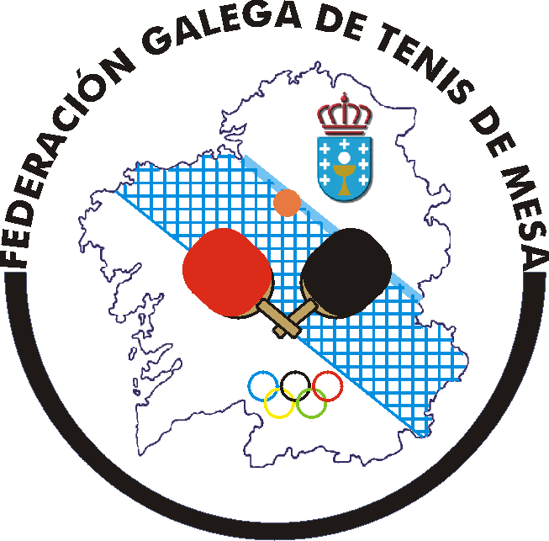 | Lg. Pedreira, 2  36633 Cambados  Móvil: 686 979 668  Web: www.fgtm.es  E-Mail: ebarreiro@infonegocio.com  CIF: V15149453

COMITÉ GALLEGO DE ARBITROS

TEMPORADA | 2022-2023
NOTA INFORMATIVA NUM. | 1/eba/22
FECHA | 01-09-2022
ASUNTO | NORMAS DE ACTUACION DE ARBITROS TEMP. 2022/2023

Ningún árbitro podrá arbitrar un encuentro de Liga sin tramitar antes la licencia correspondiente de la R.F.E.T.M. Para ello, deberá tramitarse y efectuar el abono de los derechos de licencia antes del 15 de septiembre de 2022.

RENOVACION DE LICENCIAS

Las solicitudes de licencias de árbitros para esta temporada 2022/2023 se realizarán de la siguiente forma:

Transferencia Bancaria o ingreso, a nombre de la Federación Gallega de Tenis de Mesa, (Abanca en Villagarcia de Arosa,IBAN ES42-2080-3530-2330-4000-8977) por el importe correspondiente de la licencia tramitada.
- Enviar un mail al Presidente del Comité Gallego de Árbitros, Enrique Barreiro, a comitearbitros@fgtm.es, o ebarreiro@infonegocio.com, con los datos personales del árbitro que desee renovar licencia para esta temporada, con los siguientes datos obligatorios:
  - NOMBRE COMPLETO
  - NIF
  - FECHA DE NACIMIENTO
  - NIVEL
  - MAIL DONDE QUIERE RECIBIR LA CONFIRMACION DE LA LICENCIA
- Enviar por mail el justificante de haber realizado el pago de la licencia para esta temporada a la dirección de mail anterior. (No se tramitara ninguna licencia sin tener efectuado previamente el correspondiente pago)

COSTE DE LAS LICENCIAS
Según circular nuero 2 de la FGTM

DESIGNACIONES

- Superdivision (masculina y femenina), División de Honor (masculina y femenina), Primera división (masculina y femenina) los designara el CTNA.
- 2ª División Nacional (masculina y femenina) y 3ª División Masculina el Comité Gallego de Arbitros.
- Las designaciones, una vez realizadas o confirmadas, según el caso, aparecerán en la web de la RFETM.
- Los colegiados designados podrán imprimir el acta y el informe antes del encuentro en el que ya figurarán los datos previos a falta de los que el desarrollo del encuentro depare.

COMPENSACIONES ARBITRALES

LIGA | COMPENSACION | A PAGAR AL ARBITRO
SUPERDIVISION MASCULINA Y FEMENINA | 65,00 € | 58,50 €
DIVISION DE HONOR MASCULINA Y FEMENINA | 55,00 € | 49,50 €
PRIMERA DIVISION MASCULINA Y FEMENINA | 44,00 € | 39,60 €
SEGUNDA DIVISION MASCULINA | 41,00 € | 36,90 €
TERCERA DIVISION MASCULINA | 32,00 € | 28,80 €
SEGUNDA DIVISION FEMENINA | 32,00 € | 28,80 €
PRIMERA DIVISION GALLEGA | 15,00 € | 15,00 €
SEGUNDA DIVISION GALLEGA | 10,00 € | 10,00 €

Gastos de desplazamiento si fuera necesario 0,19 km., ida y vuelta.
Ante cualquier duda, consultar circular num. 02 de la RFETM

COMUNICACIÓN DE RESULTADOS Y ENVIO DE ACTAS E INFORMES

Las actas e informes arbitrales se cumplimentarán y enviarán a la RFETM de manera telemática. La RFETM facilitara al CTNA con suficiente antelación una guía/manual para su distribución a los Comités Autonómicos y a todos los árbitros.
El acta se cumplimentará en el momento en el que se vaya a grabar en la Web el resultado, por lo que los plazos para su cumplimentación y envío son los que se establecen en el punto siguiente.
El informe se cumplimentará y se grabará también a través de la Web una vez este completada el acta.
En Superdivision Nacional Masculina y Femenina, el plazo máximo para comunicar el resultado es de 1 hora desde la finalización del mismo, pudiendo utilizar en caso excepcional el teléfono móvil 625966610. Para el resto de divisiones nacionales el plazo máximo es de 2 horas desde la finalización del encuentro.
Con el nuevo sistema implementado que se recoge en el punto anterior, la comunicación del resultado y el envío del acta se producen automáticamente y en el mismo acto, por lo que el árbitro no tiene que enviar ni el acta ni el informe en papel por correo.
Los equipos contendientes podrán obtener una copia del acta una vez este grabada en el sistema y publicada en la Web.
Los árbitros conservaran en su poder las actas e informes en papel que hayan utilizado durante el encuentro para realizar las correspondientes anotaciones durante toda la temporada, teniéndolas a disposición tanto del CTNA, como del órgano disciplinario, así como de sus Comités Autonómicos por si les fueran requeridas. Finalizada la temporada podrán ser destruidas.
Muy importante: El incumplimiento de estas obligaciones dará lugar a la correspondiente actuación disciplinaria y a las sanciones correspondientes, entre ellas la accesoria de multa por el importe de las compensaciones arbitrales, que se contemplan en el Reglamento de Disciplina Deportiva de la RFETM.
Si por cualquier circunstancia el sistema fallara, se deberá enviar a la mayor brevedad posible por e-mail a resultados@rfetm.com detallando igualmente el resultado del encuentro, debiendo, en todo caso, procederse a la grabación del acta y al envío del informe una vez se haya subsanado el fallo del sistema

Si el árbitro no cumple con la comunicación, se aplicarán las siguientes sanciones:

- Primera omisión: advertencia de la falta.
- Segunda omisión: con la no designación para ningún encuentro de liga nacional durante un mes
- Tercera omisión: Con la no designación para ningún encuentro de liga nacional en la temporada.

Todo ello sin perjuicio de la actuación disciplinaria que quepa por parte del Juez Único de la RFETM en aplicación del Reglamento de Disciplina Deportivo.

La comunicación de resultados de las Ligas Gallegas (Tercera Nacional, Primera y Segunda Gallegas), debe ser realizada por el Delegado del equipo local enviando el acta antes de las 22 horas del domingo del fin de semana disputado, utilizando para ello el nuevo sistema de comunicación de resultados de la FGTM, accediendo al mismo con el usuario y contraseña que ya tiene asignado cada club. La forma de proceder e introducir los datos es similar a la de Real Federación Española.

Al equipo que no remita el acta del encuentro en el tiempo estipulado, se le impondrá una sanción económica de 3,00 € por cada acta no recibida.

En las ligas gallegas de 1ª y 2ª división, se permitirá al equipo local la designación de árbitro, no obstante, este Comité continuara con el seguimiento de arbitrajes mediante muestreos, y en función del resultado de los mismos, procederá a designar a través de los Delegados Zonales, árbitros para los equipos que incumplan con la normativa.

UNIFORMIDAD

Es obligatorio que, en todas las competiciones nacionales e internacionales, el/la colegiado/a vista el uniforme reglamentario, para ello desde la RFETM se ha concertado con la Firma JOMA la composición del mismo y que consta de: (pantalón negro- polo/Niki - zapatillas negras y cazadora negra)
Para ello se publicará Nota Informativa complementaria, señalando las pautas a seguir, ya que las mismas estarán publicadas en página web de la RFETM, donde se indicará. Modelos y tallas de todas las prendas para solicitar.
Muy importante: Se establece un plazo transitorio de dos años a partir de la tramitación de la licencia federativa, para ir cambiando la uniformidad actual existente por la nueva.

GASTOS DE DESPLAZAMIENTO

Los desplazamientos serán abonados por los clubes correspondientes de la siguiente forma:

- 0,19 euros/km. desde el domicilio del colegiado hasta el local de juego (ida y vuelta, e independientemente del día y hora).
- Dietas por desplazamiento:
  - Solamente cuando la distancia sea superior a 500 Km entre ida y vuelta: 35,00 €
  - Régimen de concentración: Cuando sea más de un día y dependiendo de la distancia se contemplará el alojamiento y comidas en lugar de hacer un viaje cada día.

NORMAS GENERALES

- Recordar a todos los árbitros la obligatoriedad de revisar, antes del encuentro, las licencias de los jugadores, así como las de delegado, Entrenador y otros Auxiliares y Directivos que reglamentariamente pudieran permanecer en el banquillo destinado al efecto. Mantendrá en su poder dichas licencias hasta la finalización del partido o encuentro, debiendo retener, para su posterior envío al Comité de disciplina deportiva de la Real Federación Española de Tenis de Mesa, la de aquel que fuera expulsado durante el desarrollo de la prueba. Se exige, pues, a todos los colegiados que cumplan estrictamente con esta norma, para un mejor desarrollo de las competiciones nacionales.
- A requerimiento de entrenadores, delegados o capitanes, los árbitros estarán obligados a presentar las licencias de un equipo al equipo contrario, en cualquier momento apropiado antes de la firma final del acta.
- Cualquier jugador que vaya a disputar un encuentro de liga, deberá presentar licencia de jugador de la presente temporada o, en su defecto, fotocopia de la solicitud de licencia debidamente sellada por la FGTM. En el caso contrario el árbitro deberá hacerlo constar, y el Comité de Disciplina Deportiva resolverá.
- Cualquier encuentro de liga deberá ser dirigido por un árbitro con licencia en vigor de la presente temporada.
- Un árbitro solamente podrá ser designado por el Comité Gallego de Árbitros, o por el delegado del Colegio Nacional de Árbitros de Galicia, u organismos dependientes de ellos.
- Cuando no se presentará el arbitro de un encuentro, y una vez pasados 15 minutos de la hora fijada para el comienzo, los delegados de los equipos contendientes elegirán de mutuo acuerdo y entre los presentes a una persona que por sus conocimientos pueda desempeñar las funciones arbitrales; caso de no existir acuerdo, le elección se hará por sorteo entre los candidatos propuestos por ambos. La persona elegida deberá cumplir todas las funciones arbitrales, incluyendo informe arbitral detallando los hechos ocurridos. En caso del que el árbitro se presentará con posterioridad al comienzo del encuentro y durante su desarrollo, no deberá hacerse el cambio de árbitro, continuando el designado por acuerdo entre los dos equipos. Sería el Comité Gallego de Disciplina Deportiva (Juez Único, respecto a incidencias en Ligas Gallegas), quien, a la vista de sus alegaciones, decidiría las medidas disciplinarias a tomas.
- Se recomienda a todos los árbitros un repaso al Reglamento Técnico de Juego, edición 2021-2022 y todas las notas, manuales y demás información publicada en la página Web de la RFETM relativos al tema de arbitrajes y competición.

Enrique Barreiro Álvarez
Presidente Comité Gallego de Árbitros

